新聞資料NEWS LETTER

金屬中心攜手台灣螺絲貿易協會
共同推動扣件產業人才發展
在WEF全球競爭力報告中指出，臺灣產業群聚完善發展指標近年均排名全球前茅，尤其在金屬材料與金屬製品產業中，鋼鐵與扣件產業更為聚落發展之大宗。為解決扣件產業技術傳承之問題，今(7/10)由金屬中心林仁益董事長與台灣螺絲貿易協會陳和成理事長共同簽署合作備忘錄，雙方將成立教育訓練事務推動小組，藉助金屬中心長期協助產業人力發展之能量，有系統性的培養扣件產業人才發展，以解決扣件產業所面臨之人才共通的問題，提升產業實力與競爭力。

扣件產業自2005年起維持15年均達92.5％以上的外銷比例，出口值為全球前3大，足以可見扣件產業為我國重要的創匯產品。隨著勞動人口逐年下滑，螺絲螺帽產業正面臨挑戰，產業從業人口近3萬人，卻也一直存在「缺人、缺人才」的問題。傳統產業、黑手…等的刻板印象導致扣件廠商找不到人，即便找到了人員，又因為現場作業環境吵雜以及技術養成不易，使得專業技術出現斷層，如何為產業解決人才需求將是一大考驗。

金屬中心林仁益董事長表示，雖然產線智慧化與產品高值化是扣件產業下一階段發展的重要方向，但最基礎的技術傳承、人才需求仍是該產業發展的關鍵議題，中心有四十幾年的教育訓練經驗，超前佈署未來知識與人力需求的走向，以期為企業培訓一流的之應用人才，除累積相當豐富的人才培訓經驗，更建立「金屬扣件產業智慧製造示範產線」，串連上中下游供應鏈的資訊，提供客製化智慧製造解決方案，以發展扣件業的創新合作模式。

台灣螺絲貿易協會陳和成理事長指出，有鑑於目前業界的進修多為單點式學習，無全盤考量之系統性養成規劃，為永續發展扣件產業的人才培育，能更有系統的組織管理，導入人才發展科學方法來縮短學用落差與加速技術的傳承，擴大扣件產業的入行渠道。今日合作備忘錄的簽署只是個開始，未來將與金屬中心緊密結合，針對產業公/協會的關鍵人才需求，一同推動扣件產業人才的發展。
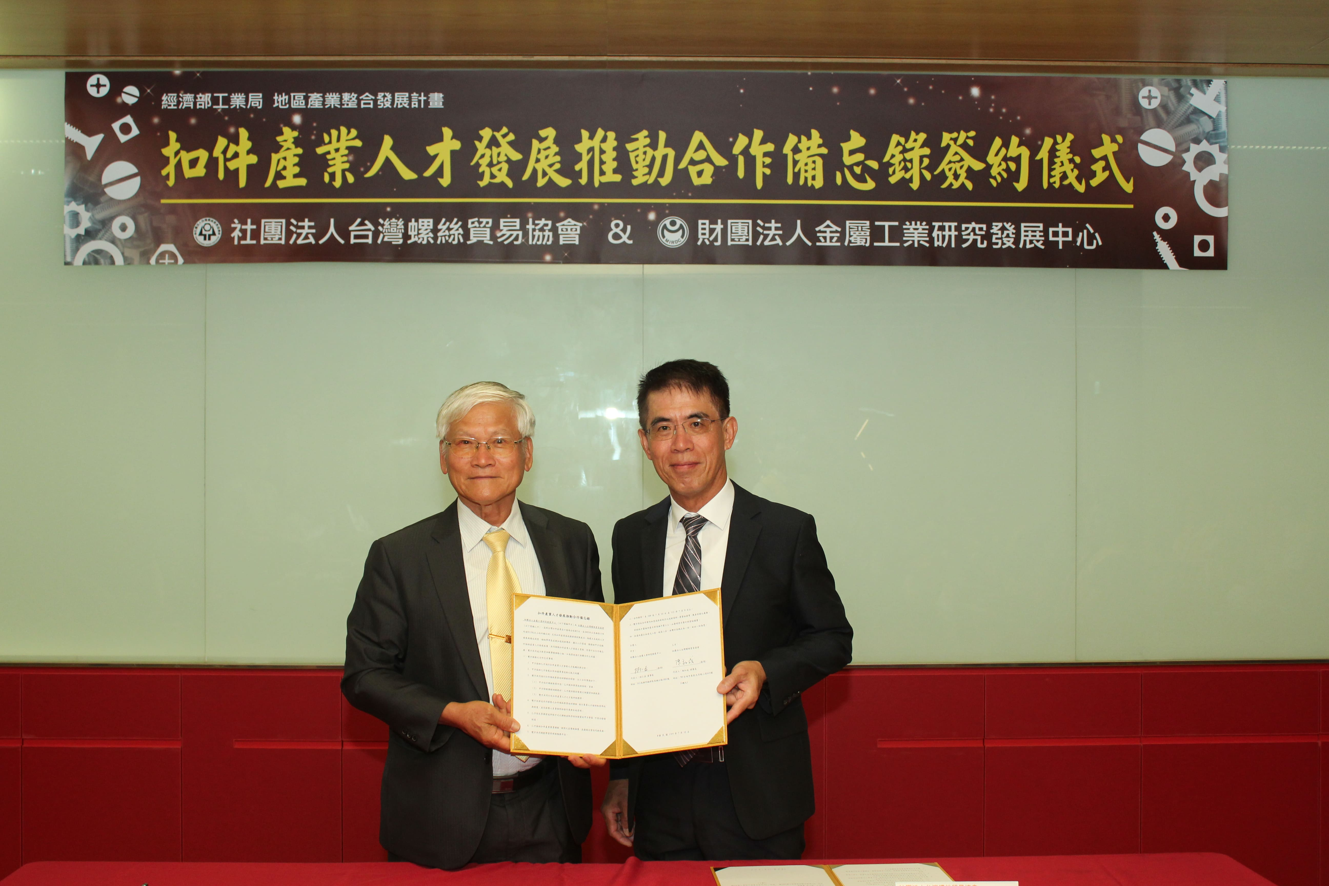

圖一、金屬中心林仁益董事長(左)與台灣螺絲貿易協會陳和成理事長(右)共同簽署合作備忘錄。

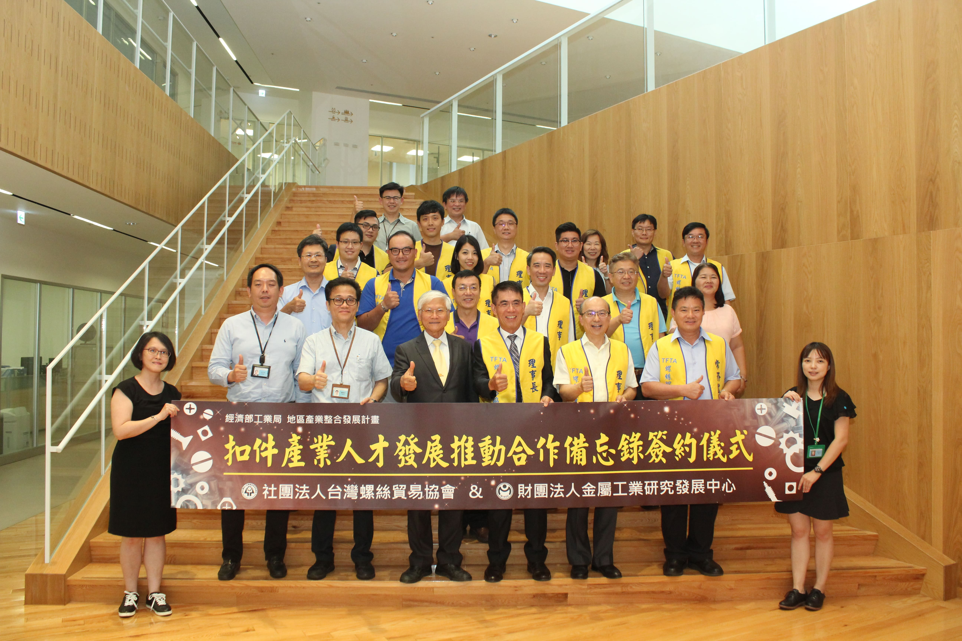

圖二、與會貴賓大合照。

